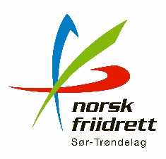

INVITASJON TIL KRETSDOMMERKURS

Velkommen til kretsdommerkurs. Sentralt i kurset er å lære HÅNDBOKA å kjenne. Alle regler trengs ikke å bli husket. Det viktige er å finne dem i håndboka.
Etter gjennomført kurs, blir man dommeraspirant i 1 år før man kan godkjennes som kretsdommer.

Aktive over 16 år, trenere, ledere, foreldre, friidrettsinteresserte og sist men ikke minst de som trofast hjelper til ved stevner, men ikke er autoriserte dommere - alle er velkommen!

Påmelding: Link
Sted: Nett. Du får tilsendt link noen dager før kurset
Påmelding: https://minidrett.nif.no/Event#3610365-010
E-læring: E-læringen må være bestått før du godkjennes som dommer.
Kursplan: Her finner du kursplanen

Tid: Onsdag 22.4 kl. 17:30-22
Torsdag 23.4 kl. 17:30-22

Påmeldingsfrist: 17.4.2020

Spørsmål rettes til: ola.sakshaug@friidrett.no eller telefon: 922 65 971

